Начальная страница <- Отчеты\ Закупки

Отчет «Контроль заказа поставщику»
Отчёт «Контроль заказа поставщику» предназначен для анализа показателей, которые повлияли на расчет заказа поставщику, и контроля количества реально поставленного товара по данному заказу. В отчете показывается результат сравнения документа заказа и данных о фактической поставке товаров.
Отчет может быть использован для получения данных об упущенных продажах по данному заказу.
Отчёт вызывается из раздела «Закупки» → группа «Отчеты» → «Контроль заказов поставщику».
Так же отчет доступен в документах «Заказ поставщику», «Потребность склада», «Приходная накладная», «Приходная накладная внутренняя», «Приходная накладная реализации», «Перемещение», «Поступление из дороги».
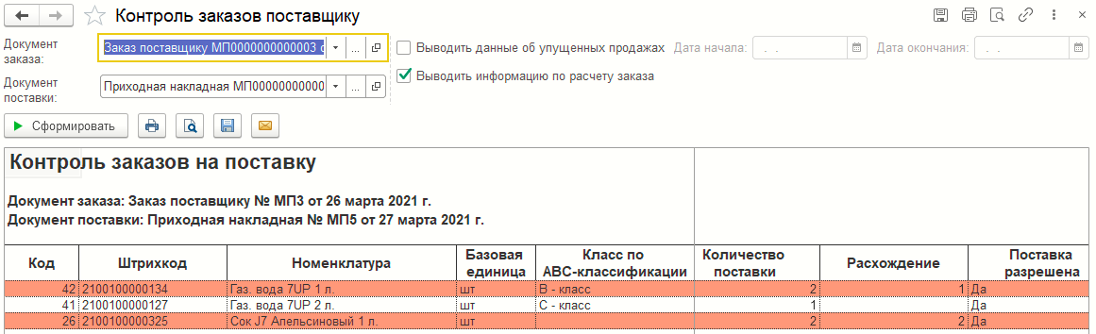Форма отчета «Контроль заказа поставщику»
В настройках отчета задаются два реквизита:
- «Документ заказа» — может быть указан документ заказа: «Заказ поставщику» или «Потребность склада». Реквизит обязателен для заполнения;
- «Документ поставки» — может быть указан один из документов поступления или перемещения товара: «Приходная накладная», «Приходная накладная внутренняя», «Приходная накладная реализации», «Перемещение» или «Поступление из дороги». Если реквизит не задан, в отчете выводятся только данные по заказанным товарам.
Примечание. Если отчет «Контроль заказа поставщику» создается на основании, один или оба реквизита заполняются документами основания.
Цвет строки в отчете меняется в зависимости от того как расходятся показатели заказа товара и его поступление/перемещение:
— белый цвет строки означает, что количество заказанного товара и поступившего совпадает;
— зеленым цветом отображаются строки, в которых количество поступившего товара меньше чем было в заказе;
— красным цветом отмечаются строки, в которых поступление превышает заказанное количество товара, либо такого товара в заказе не было.
Примечание. Если реквизит «Документ поставки» не задан, все строки в отчете выводятся белым цветом.
Отчет «Контроль заказа поставщику» строится по регистру «Параметры заказа». В регистре хранятся данные всех товаров, вошедших в заказ поставщику при его формировании обработкой «Формирование потребностей».
Поэтому максимальный объем информации в отчете может быть получен при выполнении следующих действий:
- Обработкой «Формирование потребностей» формируется документ «Заказ поставщику» или «Потребность склада». При этом все показатели, которые повлияли на расчет заказа, сохраняются в регистре сведений «Параметры заказа».
- При получении товара на основании документа заказа формируется документ поступления, в котором отражается фактическое количество поступившего товара.
- По документу заказа и документу поставки формируется отчет «Контроль заказа поставщику», в котором будет отражено максимальное количество показателей: «Номенклатура и штрихкод товара», «Базовая единица измерения», «Класс по АВС-классификации», «Рассчитанное количество заказа», «Количество для заказа», «Количество в заказе поставщику», «Количество поставки», «Расхождение», «Поставка разрешена», «Текущий остаток», «Прогнозируемый остаток», «Минимальный остаток», «Нормативный остаток», «Всего заказов», «Розничная цена», «Основной поставщик», «Последний поставщик», «Дата последней поставки», «Цена последней закупки», «Потребность склада», «Свободный остаток».
Если документ заказа не создавался через обработку «Формирование потребностей», в отчете выводится уменьшенный объем данных: «Номенклатура и штрихкод товара», «Базовая единица измерения», «Класс по АВС-классификации», «Рассчитанное количество заказа», «Количество для заказа», «Количество в заказе поставщику», «Количество поставки», «Расхождение» и «Поставка разрешена».
Флаг «Выводить информацию по расчету заказа» устанавливается по умолчанию. Если его убрать, в отчете данные заказа сформированные обработкой «Формирование потребностей» не отображаются и в отчете выводится уменьшенный объем данных.
При задании флага «Выводить данные об упущенных продажах» необходимо реквизитами «Дата начала» и «Дата окончания» определить временной период для анализа дефицита товаров. Цель анализа показать был ли дефицит по товару в указанный период, и если да, то сколько денег на этом потеряли.
В сформированный отчет добавляются графы «Дней без остатка», «Дней в периоде», «%Дней было на остатках» и «Упущенная продажа».

